**Ubuntu 14.04中文输入法的安装**

2014-05-05 12:09:16|  分类： [Linux学习](http://sixipiaoyang.blog.163.com/blog/#m=0&t=1&c=fks_084068087094083066084084085095082084082065087083094075)|举报|字号 订阅





[下载LOFTER](http://www.lofter.com/app?act=qbbkrzydb_20150408_01)[我的照片书  |](http://yxp.163.com/)

Ubuntu默认自带的中文输入法是IBUS框架的ibus-pinyin,IBUS-Bopomofo等。对于习惯于搜狗，紫光华宇，谷歌拼音的我们可能有点使用不习惯。下面就是安装常用的IBUS中文输入法。

1,安装IBUS-googlepinyin,ibus-sunpinyin. 直接在Ubuntu软件中心搜索IBUS，然后选择显示不常用项，即如下找到相应的输入法。

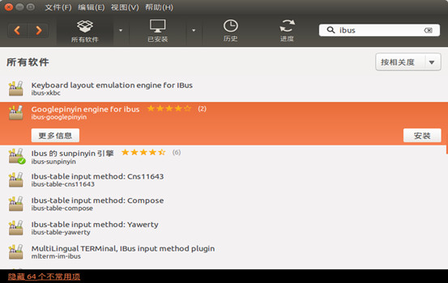

如果除了系统自带的IBUS输入法框架，你还安装了Fcitx等输入法框架，那需要在系统设置→语言支持项目设定"键盘输入方式系统"为IBUS。如下：

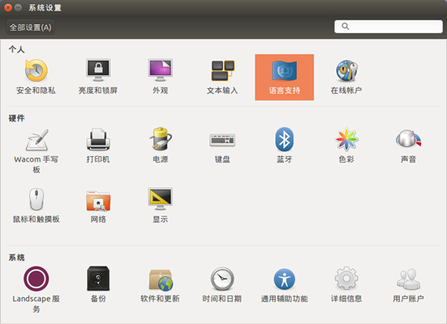

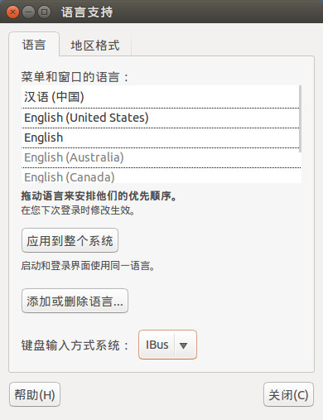

当安装了IBUS其他输入法后，需要在系统设置==》文本输入这里增加相应的输入法，否则右上角任务栏看不到新安装的输入法。

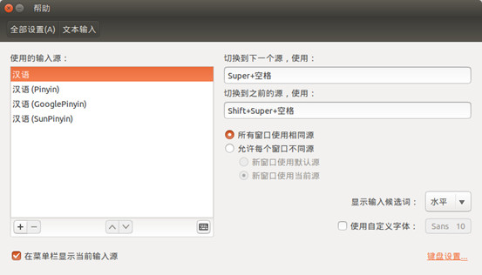

可以在/usr/share/applications目录打开键盘输入法项目进行进一步输入法设定。

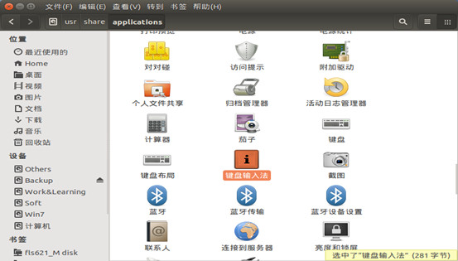

这里选择候选词排列方向等。

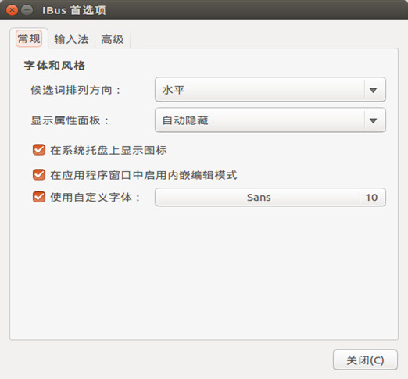

这里需要把刚才安装的输入法增加进来，然后进行相应的设置。

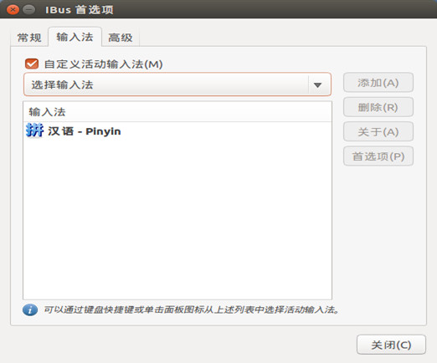

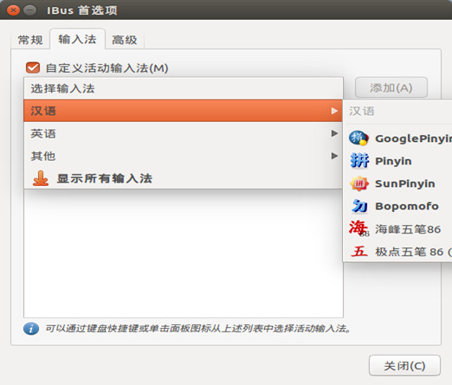

IBUS-googlepinyin谷歌输入法在IBUS框架下无法进一步设置，如下，首选想是灰色的。IBUS谷歌输入法候选字默认是5个，无法更改。这一点是个遗憾。谷歌输入法在Fcitx框架下无此问题。这也许是很多人不喜欢IBUS的原因吧。

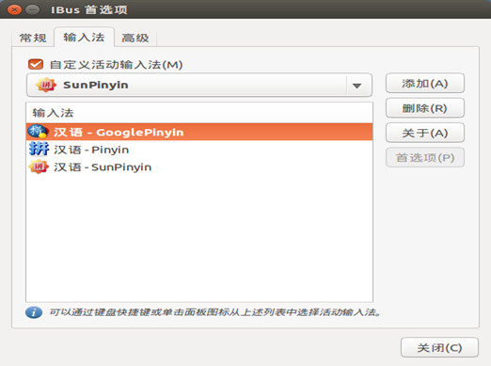

可以对IBUS-pinyin进一步设置，如下：

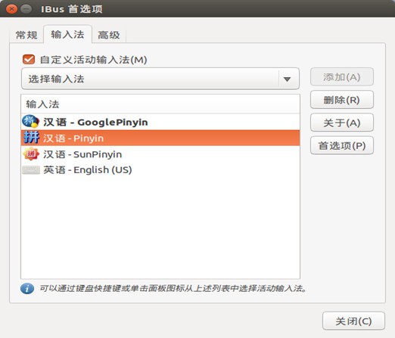

这里主要是默认简繁体，全半角，候选子个数等设置。

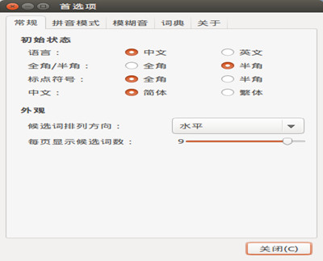

这里选择拼音模式，翻页键等。

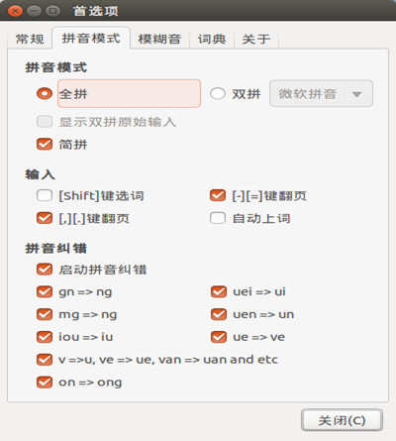

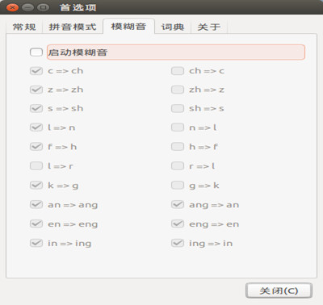

下来设置ibus-sunpinyin：

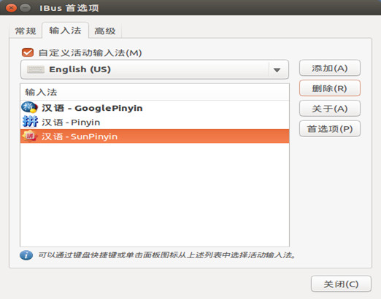

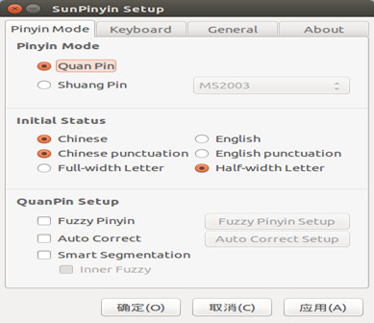

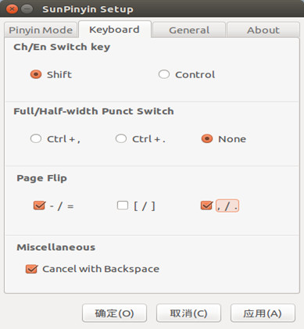

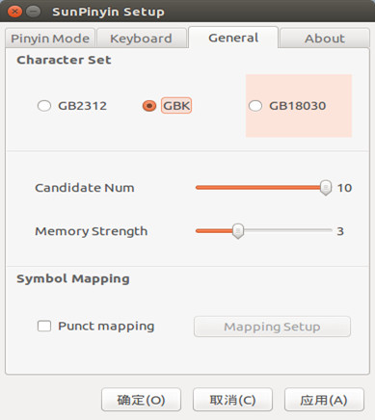

下图就是ibus-sunpinyin输入法使用时的截图。

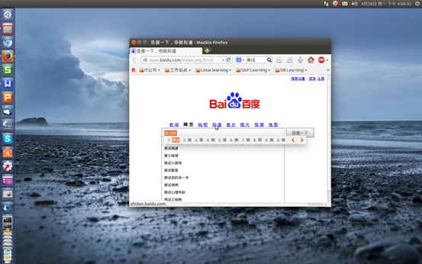

下图就是ibus-googlepinyin输入法使用时的截图，可以看见候选字只有5个，有点不方便。

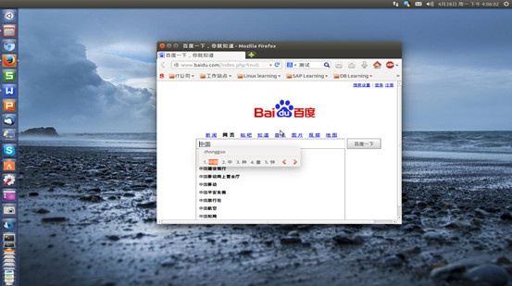

2,如果更喜欢Fctix框架即小企鹅的输入法，也可在ubuntu软件中心搜索fctix安装。如下图就可安装fcitx-goolge,fcitx-sunpinyin这些常用的输入法。

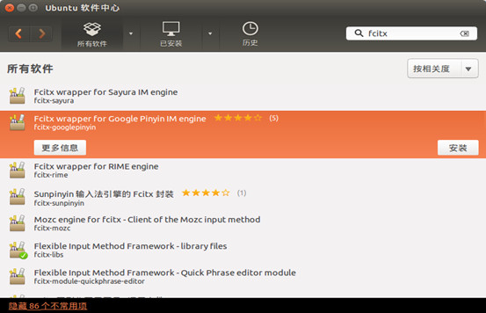

安装完喜欢的输入法后就可以在/usr/share/application目录下使用Fcitx配置输入法。如下：

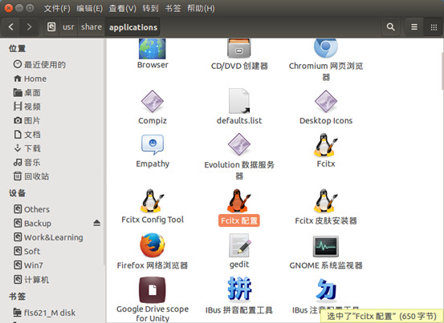

这里可以调整输入法的顺序

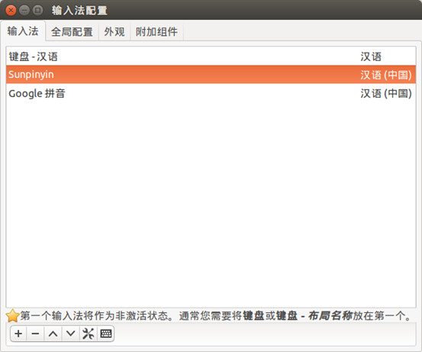

这里要注意设置切换快捷键和翻页快捷键，候选词个数等。

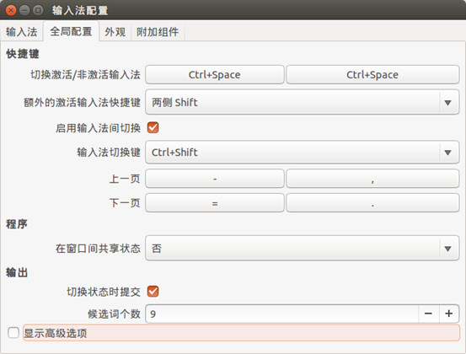

可以打开高级选项，进一步配置。

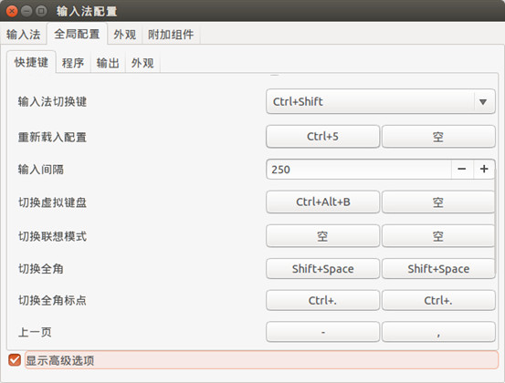

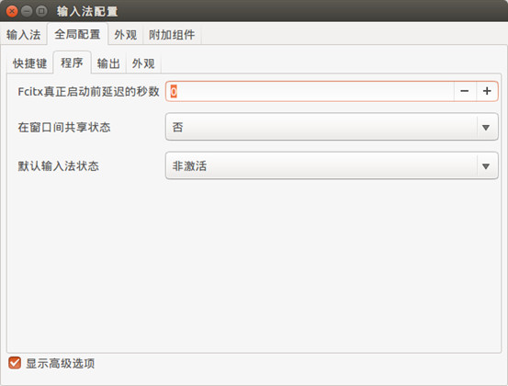

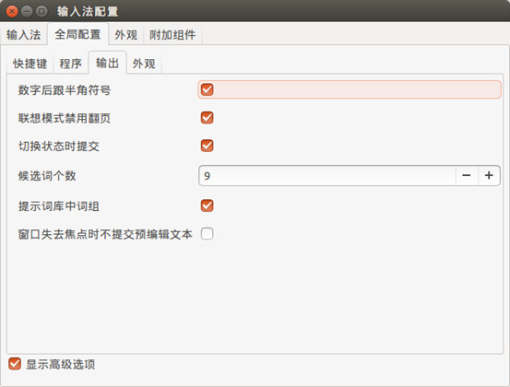

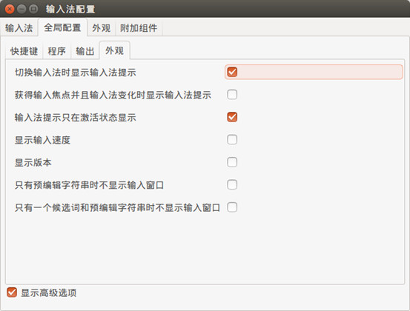

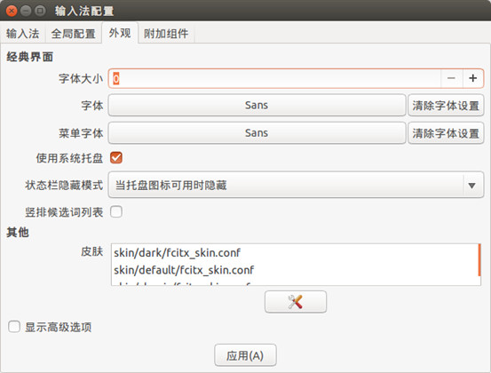

当然也可以从右上角键盘图标下拉菜单中选择设置输入法。如下：

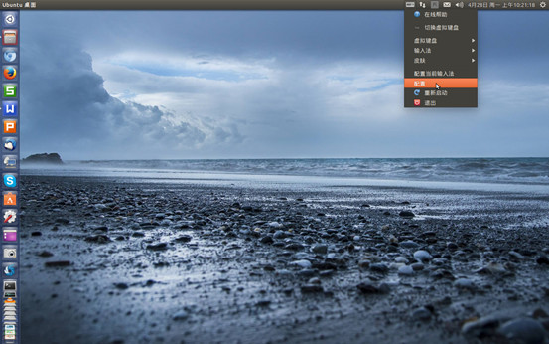

下拉菜单可以选择切换简繁体，切换输入法，更换皮肤等。

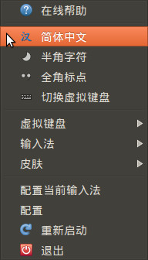

1. 关于卸载IBUS输入法框架。

安装了Fcitx输入法框架，想卸载IBUS输入法框架的需要注意，Ubuntu 14.04不能完全卸载IBUS输入法框架，因为有很多关联包系统有在用。如果卸载IBUS项目时提示需要卸载相应的关联包，建议仔细看看，否则会导致一系列的问题。哎，悲剧的我导致两次无法进入桌面，一次是用户文件被更改，一次直接是ubuntu-desktop损坏，导致需要重装unity。

卸载IBUS需要保留以下项目：

键盘输入方法（有使用到unity-control-center）：输入法（im-config）（有使用到language-selector-gnome）; Intelligent input bus-introspection data(gir1.2-ibus-1.0); intelligent input bus-shared library(libibus-1.0-5)(这个绝对不能卸载，会卸载unity);如果卸载了智能的输入法工具 - GTK+2 支持（ibus-gtk），那么fcitx下需要安装fcitx-config-gtk，否则系统会报错。

4, Sunpinyin和googlepinyin比较：

Google拼音相对选词更只能，更准确点，但两者都没有紫光华宇，搜狗那么准确。

Sunpinyin词库更强大，但不够智能。

Sunpinyin打不出yue，jue，比如"穿越"，"绝对"等ue韵母字。

5,建议：从实际使用对比中来看，建议使用Fcitx输入法框架下Google输入法。

当然也可使用fcitx下的搜狗输入法，但是最新版本的搜狗输入法会导致注销后系统无反应，ubuntu不能更新的问题。需要等待其解决后再建议使用。不过总体来看，搜狗有点靠谱。